Отчет
использования в МБОУ «СОШ №5 с.Нижнее Казанище» информационно - методических материалов по противодействию терроризму и экстремизму, представленных на сайте Минобрнауки РД
за ________3 квартал 2017г.

Буйнакский район МБОУ «СОШ №5 с.Нижнее Казанище» РД
№ | Наименование используемого информационного материала | В каком мероприятии использовался | Дата проведения мероприятия | Место проведения мероприятия | Ответственный за проведение | В каких классах проводиться мероприятие | Сколько детей охвачено в мероприятии | Результат
1 | Визуальная проверка помещений ,двора на наличии подозрительных предметов | Поверка | Перед урока каждый день | Школа | Гусейнов Ч.К- зам.по безоп. школы | 1-11 | 395 | Положительный.
2 | Проведение плановой эвакуации учащихся |  | 1 раз в месяц | Школа | Гусейнов Ч.К- зам.по безоп..школы | 1-11 | 395 | Положительный.
3 | Классные часы на тему : «Мы против террора », «Экстремизм и терроризм » | Классном часу | 1.09.2017г. | Школа | Гусейнов Ч.К- зам.дир.по безоп. Школы и кл/рук. | 1-11 | 390 | 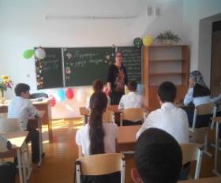
4 | Линейка на тему: «Терроризм угроза обществу» | На линейке | 9.09.2017 | Школа | Гусейнов Ч.К- зам.по безоп..школы | 1-11 | 385 | 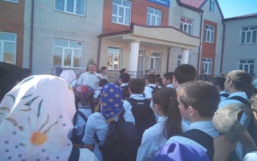
5 | Мероприятие на тему: «Мы против террора » | Мероприятие | 28.09.2017г. | Школа | Бамматова Ш.М.- зам. дир по ВР, Ражбутдинова З.А-социолог | 9-11 | 48 | 